義賢國小四甲藝文科評量方式
1.單元＂作品＂成績：80~100分【占該單元的40%】
這也是老師「主觀意識」最主要的成績地方。
2.單元＂作品分享＂成績：80~100分【占該單元的30%】
＂作品分享＂對於藝術課程的學習其實真的很重要，所以我希望這裡可以占30%的成績。不過如果該單元沒有實施＂作品分享＂的活動，這個部分也可以由＂草稿圖＂、＂心得單＂來取代這30%的成績。
3.用具攜帶：100分【占該單元的15%】
每一次上課，我總會花2~3分鐘的時間來登記＂用具攜帶＂，被登記一次則扣十分乙次，登記二次則扣二十分以此類推扣到完為止，但是這裡的成績並不會影響到其他細項的評定狀況，所以每一次都有帶的學生在用具攜帶的成績是100分，被扣光的就是0分。
4.秩序狀況：100分【占該單元的10%】
秩序良好的學生在這裡必然是100分，但是每個孩子總會多多少少有一些狀況，因此記錄學生上課的表現，表現良好者被登記一次則加十分乙次，登記二次則加二十分以此類推；表現不佳者被登記一次則扣十分乙次，登記二次則扣二十分以此類推被扣光的就是0分，但是表現良好可以抵銷掉不佳的部分，所以還是會建議學生乖一點。
5.作業繳交：100分【占該單元的5%】
按時交作業的學生必然在這細項是100分，每催繳一次，扣10分，扣到沒有分數，當然後來學生若是有交作業，這其實並未嚴重影響到他的主要成績，因為頂多5分沒了，他還是可以得到不錯的分數。
底下這張是我上課用的上課回報單，真的很好用，我一次寫兩張一樣的，一張由各班的小幫手拿給老師了解上課狀況，另一張自己留著做為施打平時成績（包含用具攜帶、秩序狀況、作業繳交）之用，每一節都登記，將來都會有很好的紀錄。
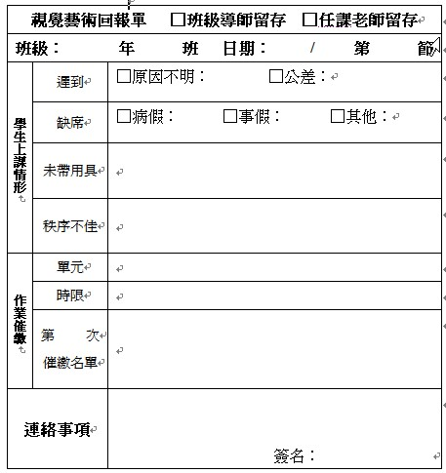
綜合以上五個項目為每單元的單元成績～基本模式，每個學期大多會有三個大單元，在學期末作平均，以此成績再與音樂老師的成績再平均，成為藝術與人文成績。
嚴格來說，每一個教學所對應到的評量方式絕對不一樣。就像藝文課程也常運用到分組進行的活動，這時候施打分數就不可以依照上述的方式來進行評比。
【小組活動】
有小組就會有分工，每一個小組的組成程度落差並不小，通常組長的能力會比較好，但是也有不盡責的組長，這時候老師進行課堂觀察就絕對的重要。
1.「工作分配」
這就是考驗組長溝通調能力，也考驗小組成員的相互配合能力，彼此的協調性好，組員碰撞出來的創意火花就會很有看頭，如果有人鬧情緒，這當然會影響到整組的表現。
2.「工作記錄」
這是很重要的，每一組學生必然要有人負責作工作記錄。包含進度、個人工作狀況，記錄的人可以有專人填寫，也可以輪流，作重要的時間日期都要註明清楚。這也是讓學生們開始對於每一項工作負責任的練習。
3.「小組互評」
小組互評機制是大多數老師會運用的評量模式，有其必要性，但是也要有其隱私性，所以最好互評之後以不傷害彼此的友誼最為重要，不然因為一次的小組而喪失的同學的情誼，這也不太好。
以上三種其實不容易將其過程數字化，但是卻能夠很真實的呈現出學生小組第一手的過程資料，老師的角色必然要做教室觀察與記錄，加上看學生的細項記錄，這樣的分數才叫符合客觀、公平原則。

